TOVAČOVSKÁ RYBA – prodej živých ryb

Bílsko u obchodu

Dne 13.12.2013 (pátek)

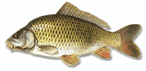
V době od 14:00 hodin
do 14:30 hodin

- KAPR 1. TŘ. 82,- Kč/kg

- Kapr výběrový 89,- Kč/kg
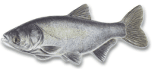

- PSTRUH 149,- Kč/kg

- TOLSTOLOBIK 55,- Kč/kg

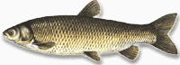
- AMUR 95,- Kč/kg

